# Lab 6: Risoluzione più rapida dei problemi dei clienti con Copilot in Dynamics 365 Customer Service

## Esercizio 1: Riepilogare i casi

I riepiloghi dei casi Copilot ti aiutano a comprendere rapidamente il contesto di un caso e a risolvere i problemi dei clienti in modo più efficiente. Il riepilogo del caso include informazioni chiave come il titolo del caso, il cliente, l'oggetto, il prodotto, la priorità, il tipo di caso e la descrizione.

1. Per accedere **Customer Service workspace**, vai **Power Platform admin center** utilizzando il collegamento **https://admin.powerplatform.microsoft.com** specificato.
2. Seleziona la scheda **Environments**, quindi seleziona Ambiente di **Customer Service Trial**.

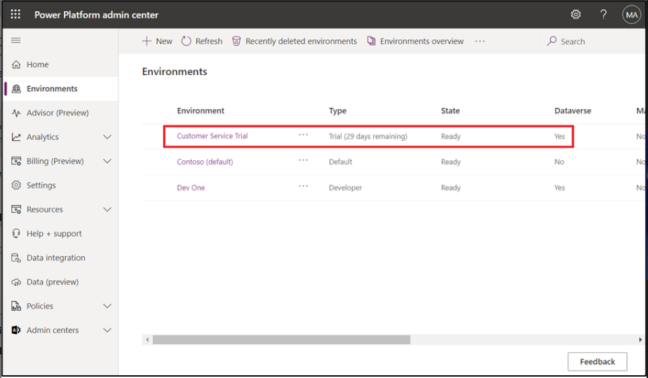

1. Nella pagina della **Customer Service Trial environment**, fai clic **Environment URL.**

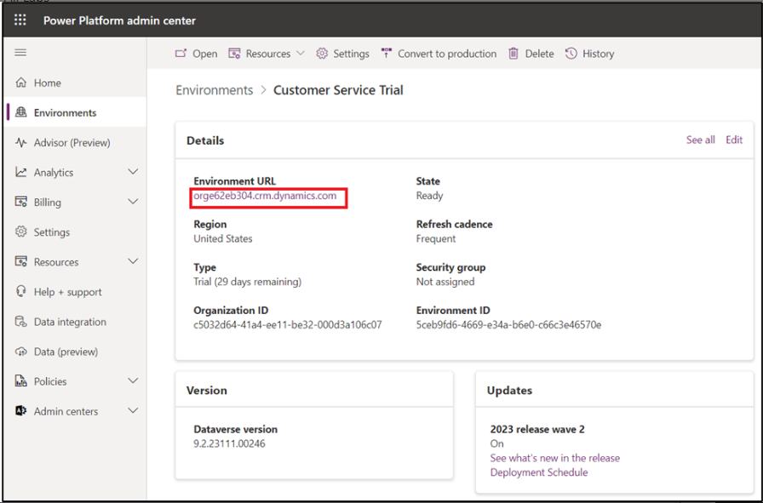

1. Verrà visualizzata **Customer Service Workspace**. Se sei passato alla pagina App pubblicata, seleziona **Customer Service workspace**.

Nota: se l'URL non ti porta all'area di lavoro di Customer Service, cambia pagina facendo clic sulla scheda accanto a Dynamics 365.Nota: se l'URL non ti porta all'area di lavoro di Customer Service, cambia pagina facendo clic sulla scheda accanto a Dynamics 365.

1. Seleziona la **Customer Service Agent Dashboard**.

1. Seleziona uno dei casi elencati nel **Customer Service Agent dashboard**.

1. Il **Case summary** viene visualizzato come scheda nel modulo del caso. Quando si apre un caso, la scheda **Summary** è compressa per impostazione predefinita.

1. Espandi la scheda **Summary**.

1. È possibile visualizzare il riepilogo del caso generato.

## Esercizio 2: Bozze di domande

1. Dalla **Customer Service Agent Dashboard** , selezionare uno dei casi di esempio, ad esempio, **A Mineral Build UP in Water Supply**.

Puoi porre domande in forma libera proprio come faresti con il suoi collega o supervisore che potrebbe conoscere le risposte.

1. Nel riquadro **Copilot**, che si apre sul lato destro dello schermo, digitare [**What is mineral built up in water supply?**](urn:gd:lg:a:send-vm-keys) e seleziona l'icona **Send**.

**Nota**: il completamento del processo di configurazione di Copilot potrebbe richiedere del tempo. Per ottimizzare la sessione di laboratorio, salvare i progressi e passare all'attività di laboratorio successiva. È possibile tornare a questo laboratorio una volta completata la configurazione di Copilot per continuare da dove si era interrotto.

1. Ora puoi vedere che **Copilot** ha risposto alla tua domanda.

1. Puoi porre altre domande come, cosa fare........ o come risolvere il problema dell'intasamento nel sistema di infusione intelligente o [**What to do if water doesn’t come consistently in smart brew system?**](urn:gd:lg:a:send-vm-keys) e fare clic sull'icona **Send**.**Copilot** darà risposta alla tua domanda.

1. Con **Copilot**,è possibile eseguire le seguenti azioni:
   * **Poni una domanda diretta**: Copilot mostra la risposta più pertinente tra le fonti di conoscenza che la tua organizzazione ha reso disponibili.
   * **Poni domande di follow-up passo dopo passo**: se la risposta di Copilot non è immediatamente utile, puoi porre domande di follow-up e guidare Copilot in modo naturale e colloquiale.
   * **Chiedi a Copilot di tentare una risposta migliore**: Copilot può anche riformulare le risposte in base a ulteriori indicazioni.

Ad esempio**, digita:** Puoi riassumere la tua risposta? o [**Can you summarize your response?** Or **Can you attempt a response providing details for each of the steps yu mentioned?**](urn:gd:lg:a:send-vm-keys)

1. Se sei soddisfatto della risposta fornita da Copilot, puoi utilizzare l'intera risposta o una parte di essa per rispondere alla domanda del cliente:
   * Copia parte della risposta di Copilot nella tua chat o leggila durante una conversazione vocale. Selezionare l'icona **Copy** per copiare l'intera risposta negli Appunti.

**Nota**: quando sei in una conversazione di messaggistica digitale attiva, seleziona **Send to customer** per aprire una finestra di modifica in cui puoi rivedere la risposta e inviarla al cliente. Puoi anche modificare le parole chiave dei clienti per indurre Copilot a generare una risposta più accurata.

1. Selezionare **Check sources** per visualizzare la knowledge base o i collegamenti ai siti Web da cui Copilot ha tratto la risposta. È possibile utilizzare queste informazioni supplementari come risorsa o condividerle con il cliente.

1. Fai clic sul collegamento e quindi puoi vedere il contenuto sul lato sinistro.

1. Chiudi la scheda appena aperta. Qui in questo caso **'Troubleshooting Brewing Issues'.**

1. Per valutare l'utilità delle risposte di Copilot, selezionare l'icona del pollice in su o del pollice in giù.

1. Al termine di una conversazione con un cliente o se si desidera che Copilot ignori la conversazione fino a quel momento, selezionare **Clear chat** nella parte superiore del riquadro **Copilot**.

## Esercizio 3: Bozza di e-mail

1. Seleziona la scheda **Write an email** di posta elettronicanel riquadro **Copilot**.

1. Nella pagina di panoramica del caso, seleziona la scheda **Related,** quindi seleziona **Activities.**

1. Seleziona **+New Activity > E-mail**.

1. Quando si inizia a redigere un'e-mail, Copilot si apre nel pannello laterale destro e presenta cinque prompt predefiniti e un prompt personalizzato:
   * **Suggest a call**: redige una risposta che suggerisce una chiamata con il cliente oggi o domani.
   * **Request more information**: redige una risposta che richiede ulteriori dettagli al cliente per aiutare a risolvere il problema.
   * **Empathize with feedback**: redige una risposta che fornisce una risposta empatica a un cliente che esprime un reclamo.
   * **Provide product/service details**: redige una risposta che offre dettagli o risponde alle domande dei clienti su un particolare prodotto o servizio.
   * **Resolve the customer’s problem**: redige una risposta che fornisce una risoluzione --- e le procedure di risoluzione, se applicabile--- al problema del cliente.
   * **Custom**: consente di fornire il proprio prompt per la risposta.

1. Seleziona **Resolve the customer’s problem** dall'elenco dei prompt predefiniti.

1. Come si può notare, Copilot ha generato un suggerimento.

1. Ora puoi rivedere la risposta. Apporta le modifiche necessarie, quindi seleziona **Copy to E-mail** per copiare l'intera risposta nella bozza. In alternativa, selezionare una parte della risposta e utilizzare il menu di scelta rapida per copiare e incollare la selezione.

1. La risposta è ora disponibile nella parte del corpo sul lato sinistro.

1. Ora puoi **Send** e-mail o **Save it**.

